Logros Amable 2023

Proyecto: Renovación de 1.253 m² de andenes tramo 7 centro
El proyecto de renovación de andenes tramo 7 fase 1 se encuentra terminado en un 100%, este proyecto urbanístico dejó para la ciudad la renovación de 1.253 m² de espacio público, un impacto social positivo con la generación de empleo directo e indirecto y un corredor peatonal incluyente para el fácil desplazamiento de todos los armenios. Por otro lado, estos andenes permiten a las personas con discapacidad física y visual desplazarse de forma segura gracias a la señalización táctil (losetas táctiles) y rampas de ascenso y descenso con cruces peatonales estratégicamente diseñados.
Cifra: $799.251.122 millones de pesos
No. De personas impactadas: Población directa impactada comuna 7 (15.243 habitantes)
Registro fotográfico
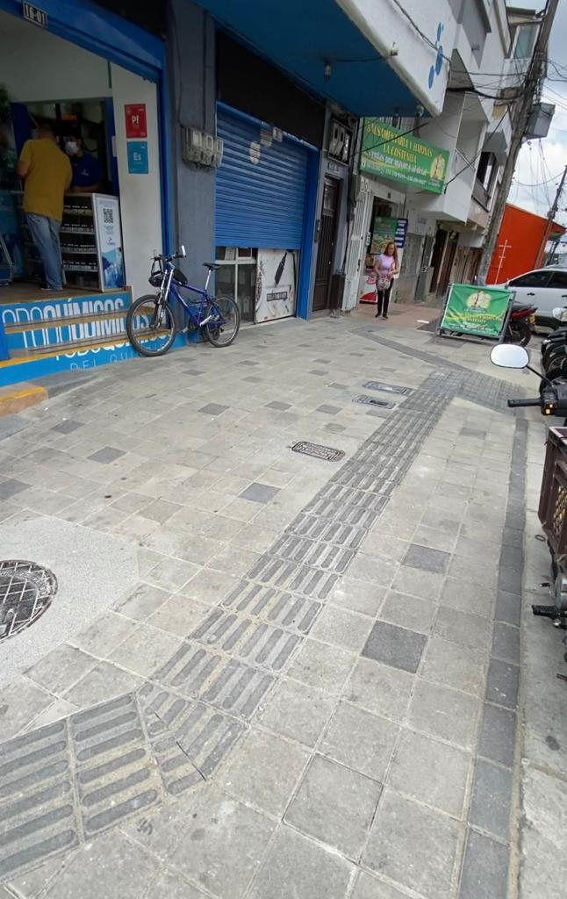
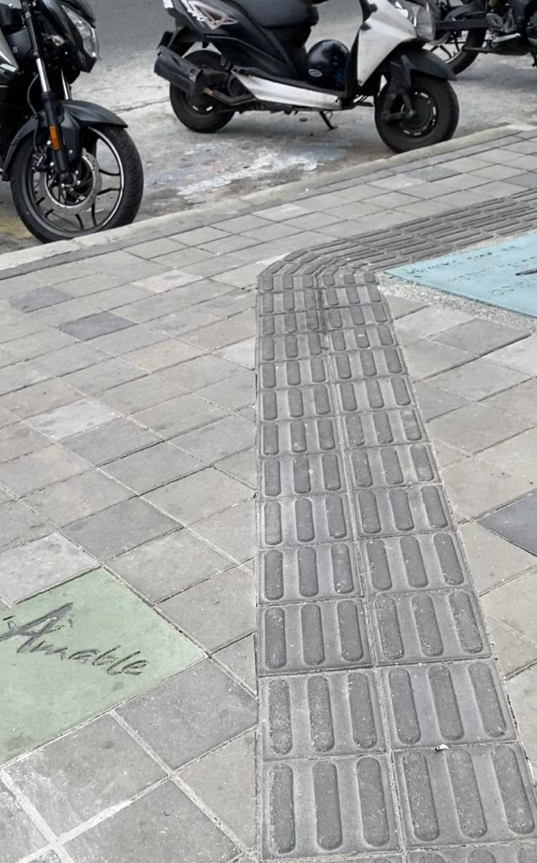
Proyecto: Andenes incluyentes
El proyecto de renovación de andenes incluyentes, ha transformado la ciudad beneficiando la movilidad de todos los peatones, actualmente Armenia cuenta con 23.59 KM de andenes renovados los cuales cuentas con losas especiales de líneas guías para la orientación de personas con discapacidad visual; así mismo cuenta con rampas para el ascenso y descenso seguro para las personas de movilidad reducida.

Antes
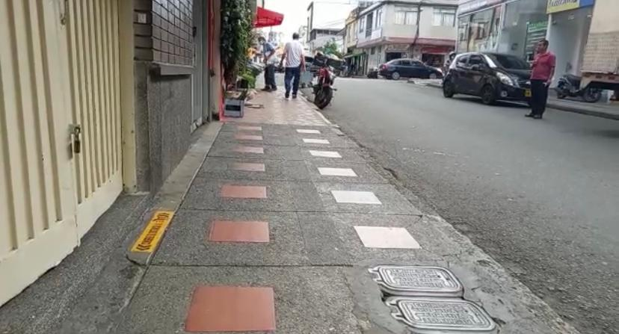

Después
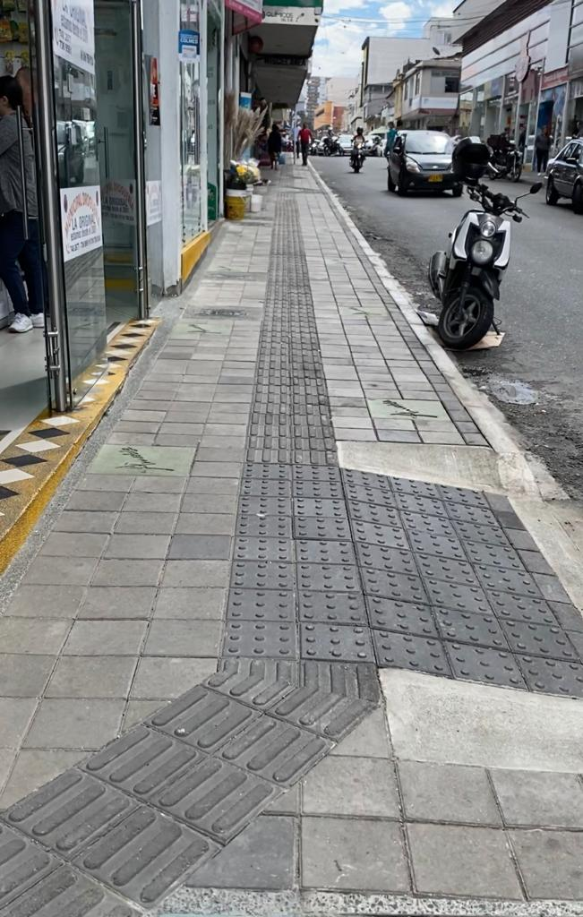
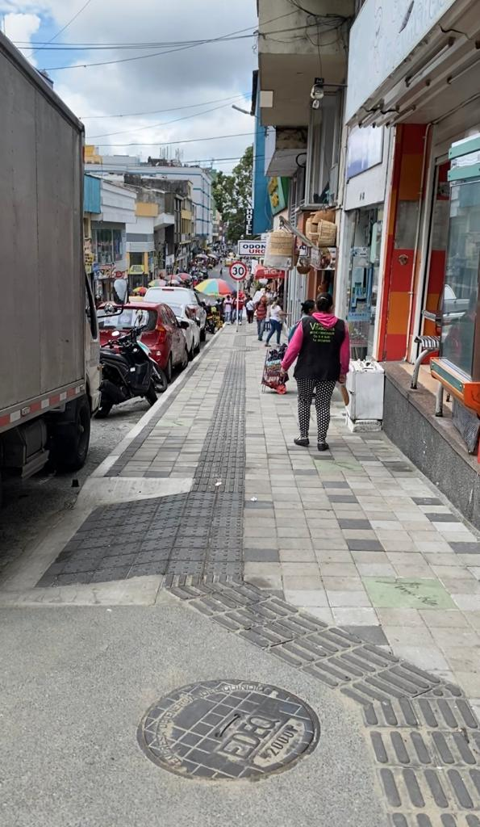
Proyecto: Terminal de Ruta Simón Bolívar
El terminal de ruta Simón Bolívar se encuentra en ejecución con entrega proyectada en el mes de diciembre de 2023. Este terminal contará con un área de 1.913 metros cuadrados intervenidos, en un lote de 4.913 metros cuadrados.
Con este espacio se logrará mejorar las condiciones de operación del actual TPC y potencializará las condiciones de operación del SETP generando organización en la movilidad sobre los puntos de inicio y finalización de las rutas, optimizando así la calidad del servicio.
Las características de diseño y arquitectura del Terminal de Ruta de Simón Bolívar incorporan los parámetros y normas necesarias para garantizar un elemento de infraestructura accesible para cualquier usuario del SETP, dando cumplimiento en la NTC 4201.
- Los vados estarán alineados entre sí
- Se realizará señalización con pavimento táctil de alerta
- Las pendientes no superan el 12%
Cifra: $3.297.815.498,00
No. de personas impactadas: Población directa impactada comuna 1 (33.938 personas)
Usuarios beneficiados por día: 5.500 personas
Registro fotográfico
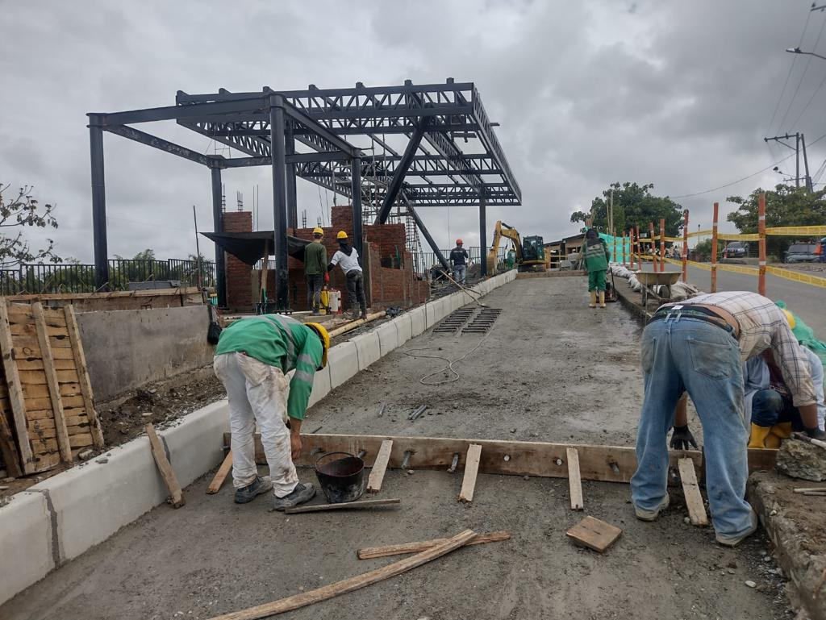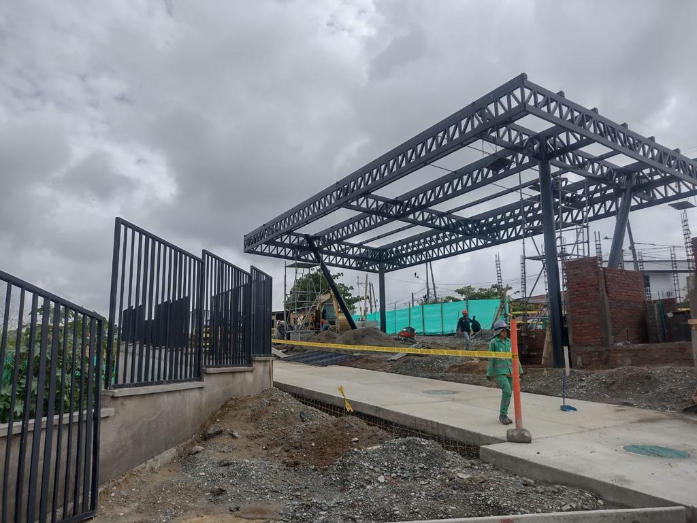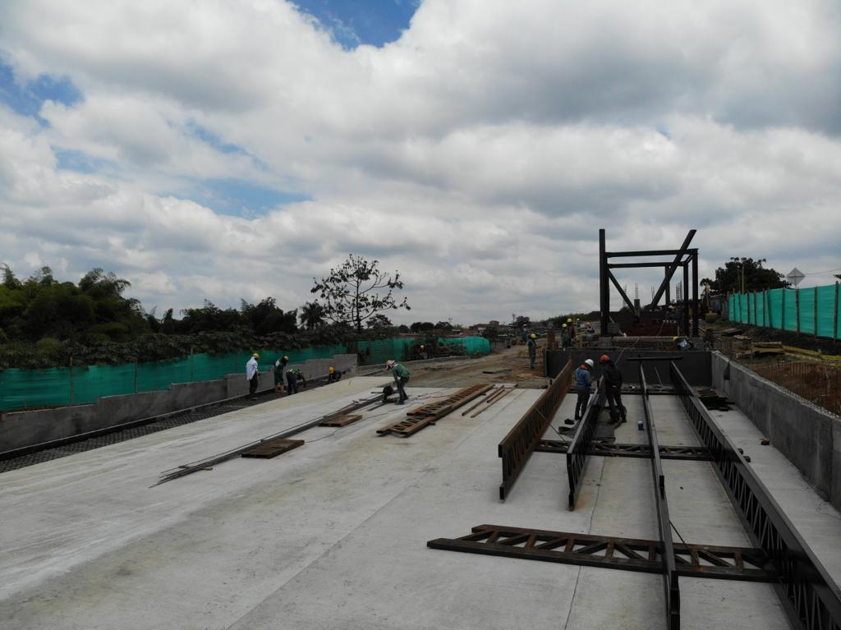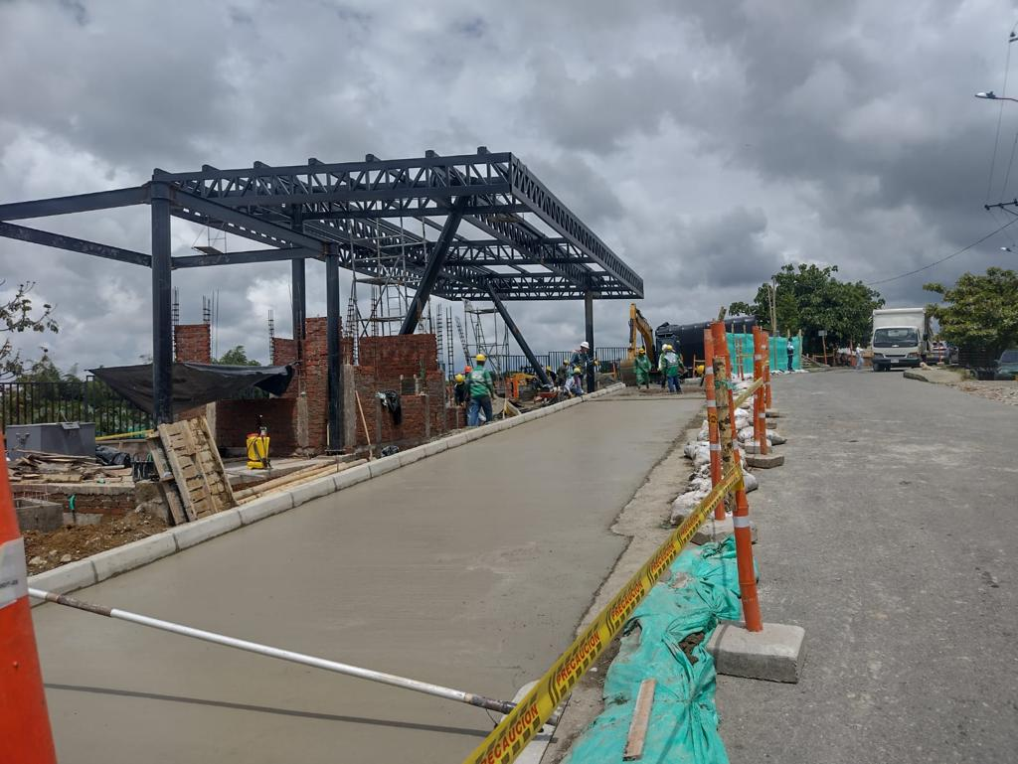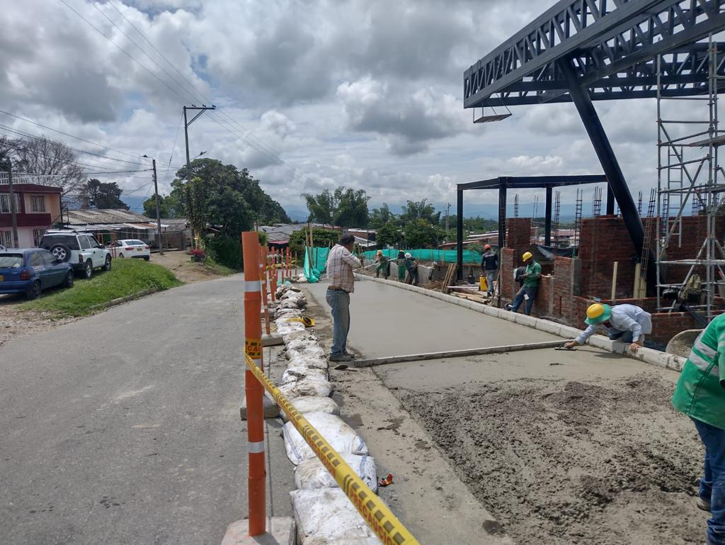

Proyectos formulados para el 2024
Terminal de ruta Aeropuerto
El terminal de ruta del aeropuerto El Edén se encuentra estructurado y formulado; este proyecto para el SETP ya se socializó con los transportadores, cuenta con adquisición predial, diseño definitivo de arquitectura y está validado por Planeación Municipal.
Contará con capacidad para estacionar 17 buses con un área de lote de 2.731 metros cuadrados y su ejecución está programada para el 2024.
Valor total del proyecto: 3.976.346.591
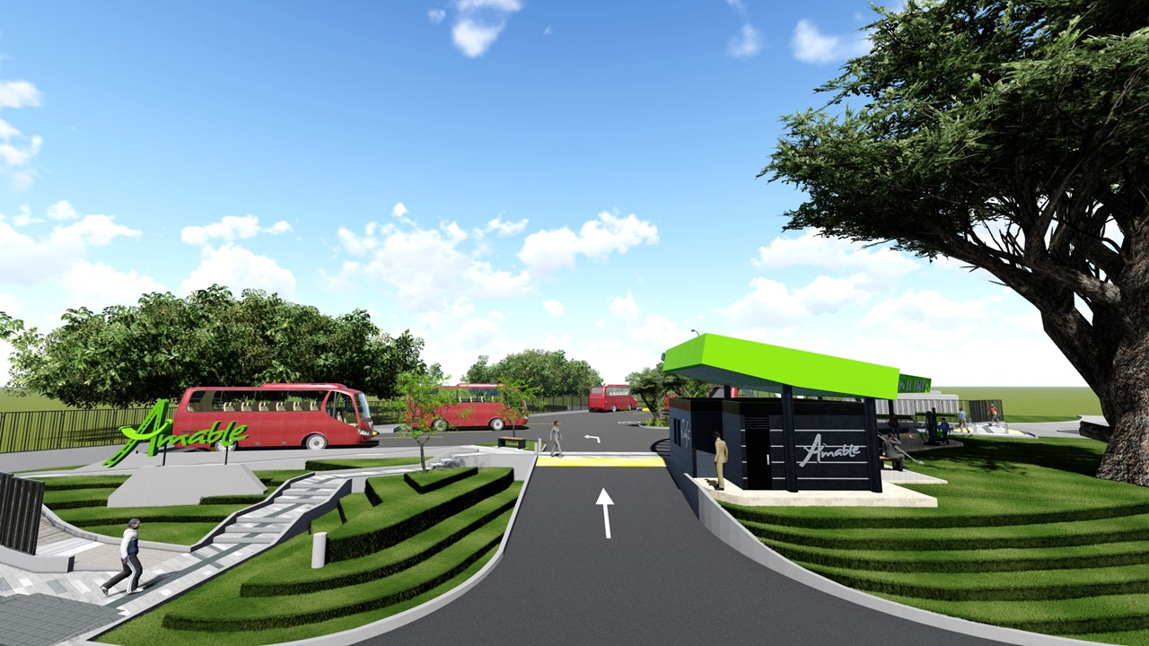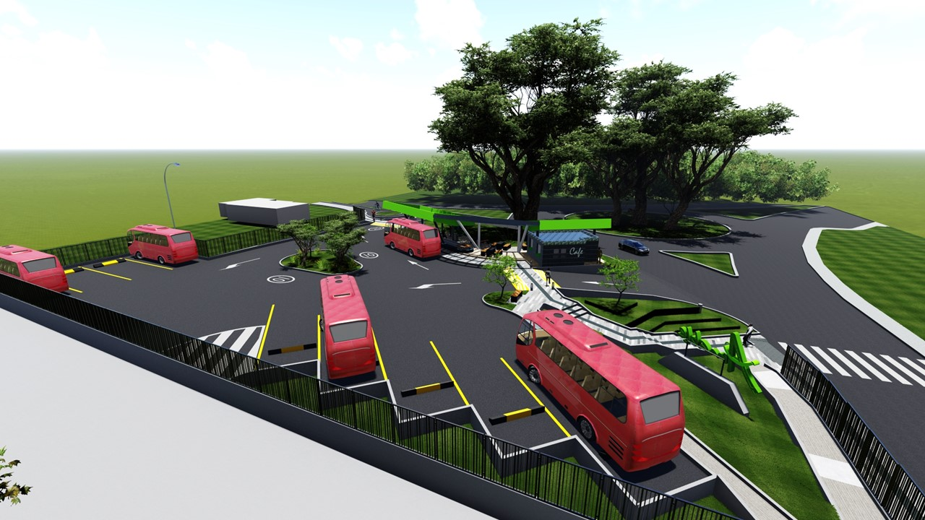

Proyecto: Fortalecimiento institucional del operador de transporte para la implementación del SETP
Amable como ente gestor para el Sistema Estratégico de Transporte Público en Armenia, trabaja articuladamente con el operador de transporte garantizando el cumplimiento de las condiciones para una buena prestación del servicio
Actualmente se cuenta con un 100% del Sistema de Gestión y Control de Flota y el Sistema de Información al Usuario en todos los buses de la flota Tinto, garantizando así la buena prestación del servicio a los usuarios.
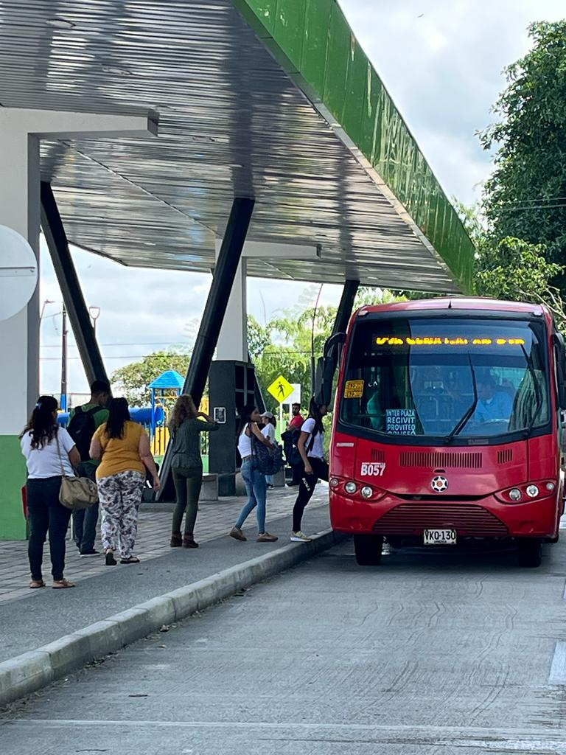

Proyecto: Gestión de factibilidad para la implementación de buses eléctricos para Armenia
Gracias a la gestión desarrollada por Amable y el alcalde José Manuel Ríos Morales, se logró obtener factibilidad para la financiación e implementación de flota eléctrica para la operación del SETP por parte del gobierno coreano, la cual también debe ser aprobada por el Gobierno Nacional para su ejecución.
Cifra: $77.965.800 dólares
No. de personas impactadas: se proyecta un impacto en la totalidad de los habitantes de Armenia, quienes podrán hacer uso del sistema, además también serán impactados positivamente debido a la disminución de emisiones y ruido.
Registro fotográfico
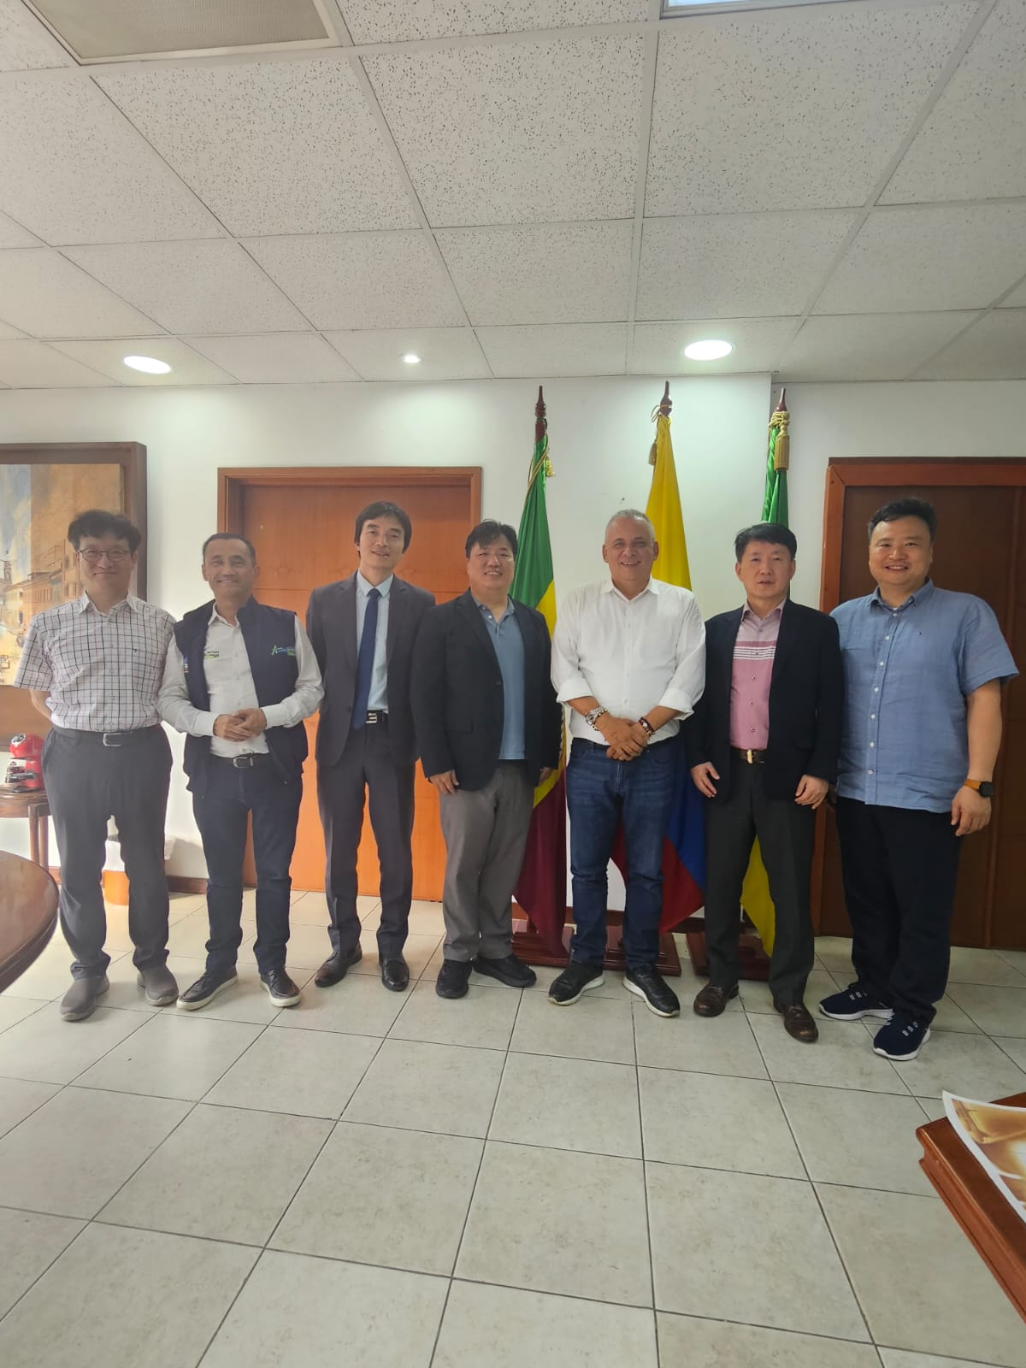
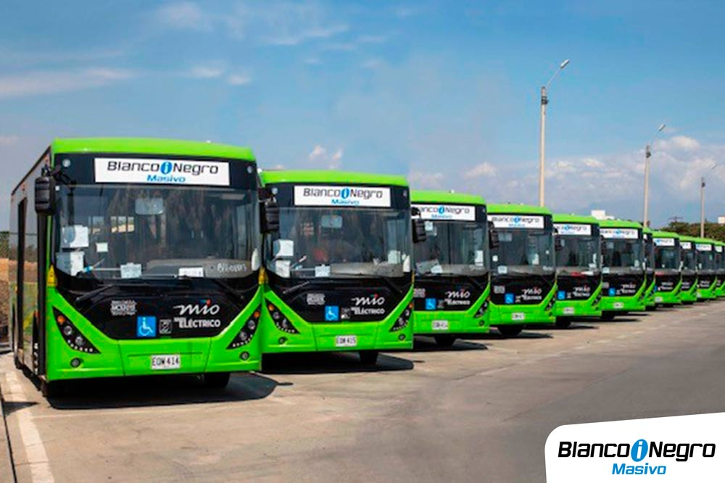

Proyecto: gestión de acuerdo para la definición de fondos de estabilización y subvención
Gestión de proyecto de acuerdo ante el Concejo Municipal para la definición de fondos de estabilización y subvención para el Sistema Estratégico de Transporte Público de Armenia “por medio del cual se concede una autorización al señor alcalde del municipio de armenia quindio para implementar el fondo de estabilización y subvención tarifaria - fest-”

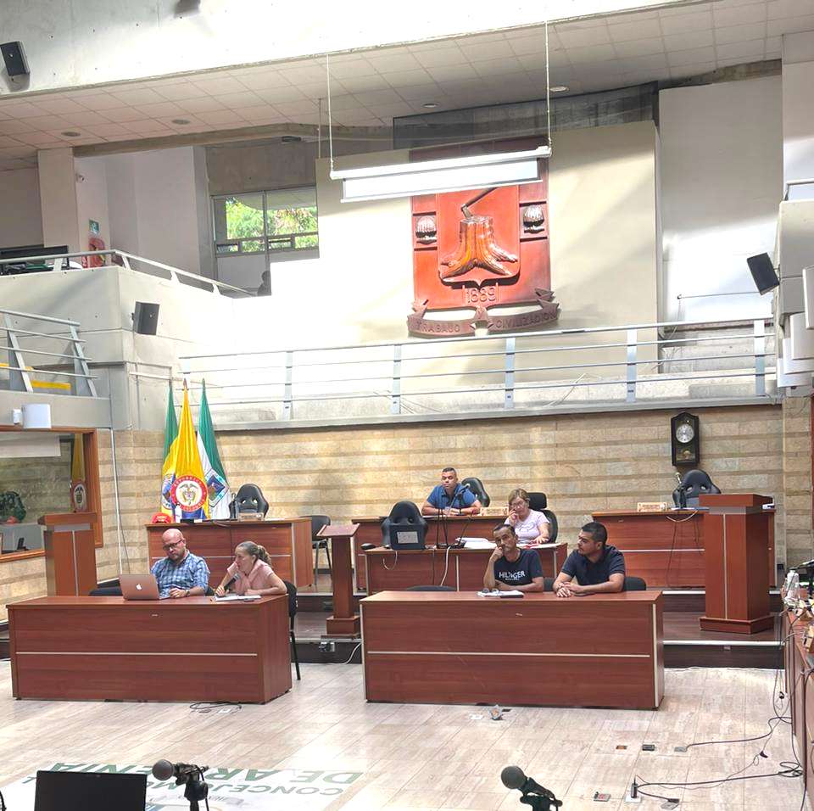
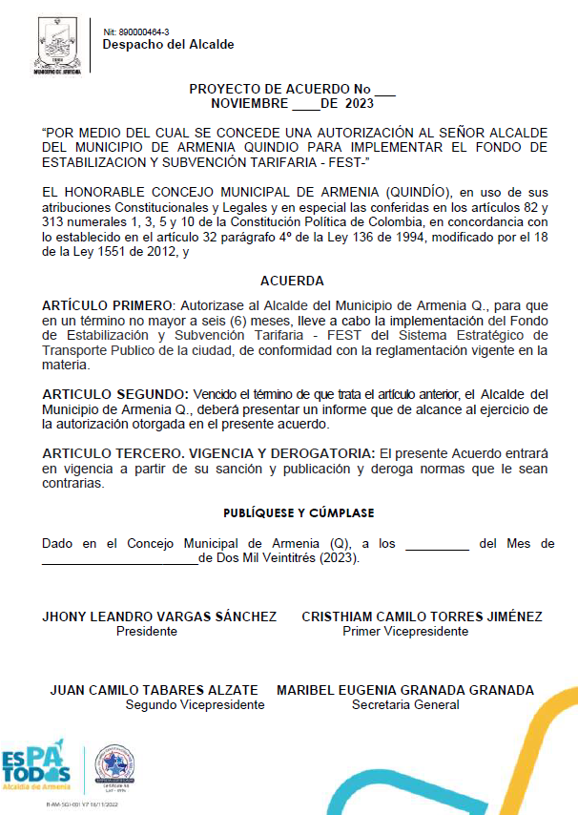

Proyecto: Diseño operacional de las rutas de servicio de transporte público
Amable EICE estructuró el diseño operacional de las rutas del servicio de transporte público colectivo que operarán en el SETP, mejorando la cobertura, frecuencias y calidad del servicio en general, optimizando un mejor servicio para todos sus usuarios.
Población impactada: 100% de la población
Registro fotográfico
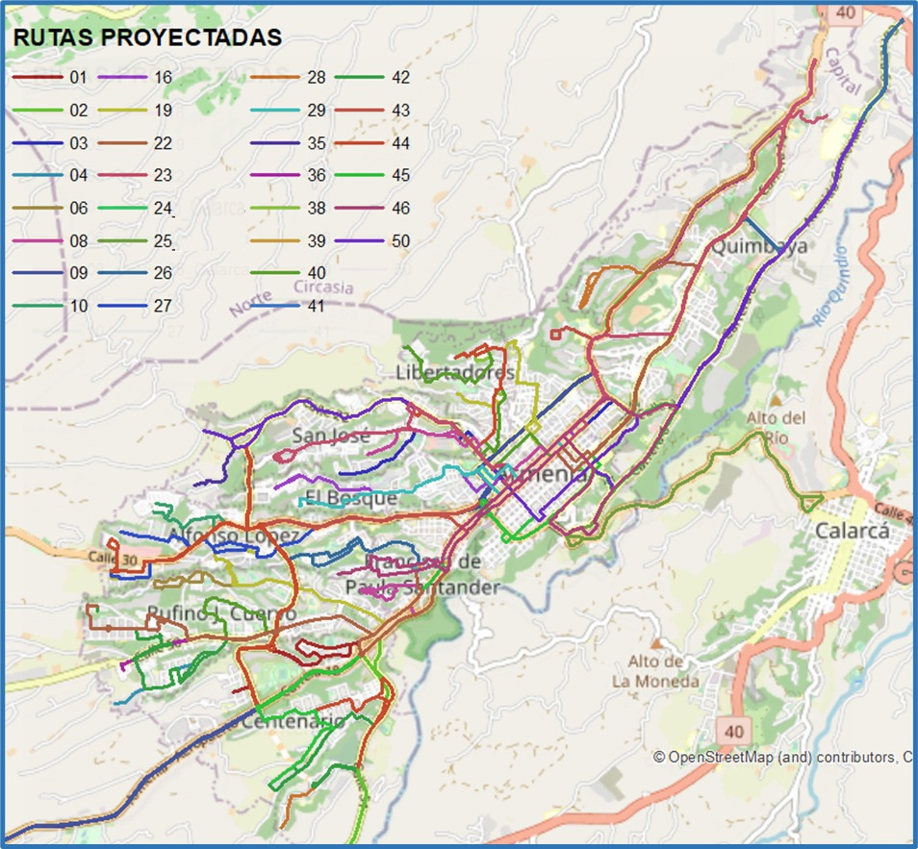
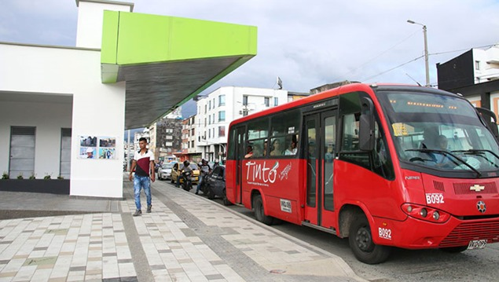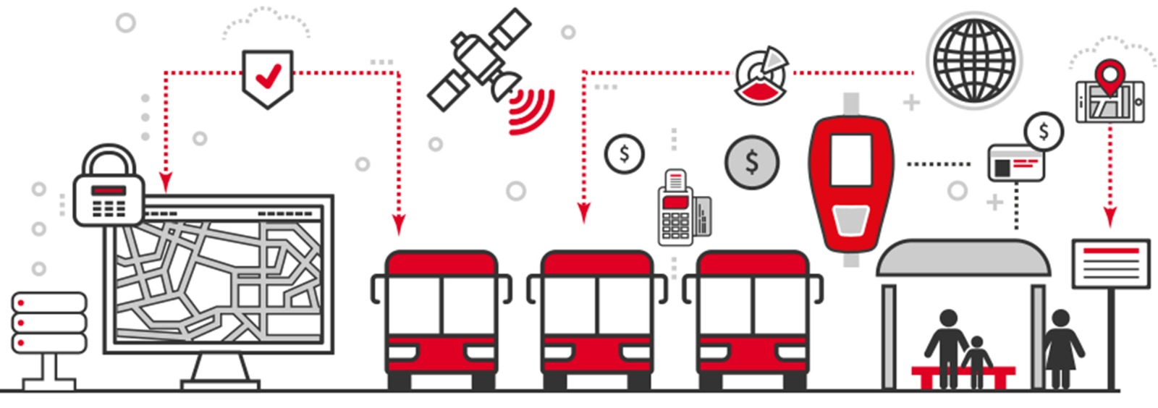

Proyecto: Accesibilidad en flota del servicio de transporte público colectivo
Amable EICE como ente gestor del SETP de Armenia realizó la gestión frente al operador del servicio de transporte público colectivo del municipio de Armenia TINTO UT, teniendo como logro a 2023 la implementación de 83 buses del transporte público colectivo municipal de pasajeros, con plataforma para ingreso de personas en silla de ruedas, representando el 23,4% del total de la flota.
Cifra: aproximadamente 400 millones de inversión privada
Población impactada: personas en condición de movilidad reducida
Registro fotográfico
